Assessment OBE – Pemograman Berorientasi Objek
Dosen Pengampu : Wahyu Cahyo Utomo, S.Kom., M.Cs.
Nim : 2513030136
Nama : Estu Lambang Wicaksono
Kelas : 2E

Study Case
Anda diminta membuat Use Case Diagram dan Class Diagram untuk sebuah sistem pemesanan makanan kantin online menggunakan tools UML (draw.io/StarUML/Visual Paradigm, dsb.), lalu menuliskan kerangka kode (class skeleton) berdasarkan Class Diagram tersebut (Sub-CPMK3: Use Case Diagram dan Class Diagram).
Sistem tersebut minimal mencakup ketentuan berikut:
• Mahasiswa dapat login dan memesan menu; setiap pesanan akan selalu memicu proses perhitungan total harga oleh sistem.
• Mahasiswa dapat membatalkan pesanan selama status pesanan belum diproses.
• Pemilik kantin dapat mengelola data menu dan memperbarui status pesanan.

1. PREDICT
Sebelum menggunakan AI, tuliskan rancangan awal Use Case Diagram, Class Diagram, dan kerangka kode kelas (class skeleton) yang menurut Anda paling tepat untuk menyelesaikan kasus tersebut. Jelaskan pertimbangan desain Anda.
Jawaban:
Use Case Diagram memiliki dua aktor yaitu Mahasiswa dan Pemilik Kantin. Mahasiswa dapat login, melihat menu, memesan makanan, menghitung total harga, dan membatalkan pesanan. Pemilik kantin dapat mengelola menu dan memperbarui status pesanan.

Class Diagram saya memperkirakan ada class Mahasiswa, PemilikKantin, Menu, Pesanan, dan Sistem. Class Pesanan berisi data makanan dan total harga. Method yang digunakan misalnya login(), pesanMenu(), hitungTotal(), batalkanPesanan(), dan updateStatus().

Kerangka sederhana:
class Mahasiswa:
def login(self):
pass

def pesanMenu(self):
pass

def batalkanPesanan(self):
pass

class PemilikKantin:
def kelolaMenu(self):
pass

def updateStatusPesanan(self):
pass

class Menu:
def __init__(self, nama, harga):
self.nama = nama
self.harga = harga

class Pesanan:
def __init__(self):
self.menu = []
self.totalHarga = 0

def hitungTotal(self):
pass

def batalkan(self):
pass

2. GENERATE
Gunakan AI untuk menghasilkan solusi Use Case Diagram, Class Diagram, dan kerangka kode kelas terhadap kasus tersebut. Tuliskan prompt yang Anda gunakan dan hasil yang diberikan AI.
Prompt:
Buatkan rancangan Use Case Diagram, Class Diagram, dan kerangka kode kelas (class skeleton) untuk sistem pemesanan makanan kantin online. Sistem memiliki dua aktor yaitu Mahasiswa dan Pemilik Kantin. Mahasiswa dapat login, melihat menu, memesan menu, menghitung total harga, dan membatalkan pesanan selama belum diproses. Pemilik kantin dapat mengelola menu dan memperbarui status pesanan. Buat dengan sederhana dan mudah dipahami mahasiswa.
Hasil AI:
A. Use Case Diagram
- Aktor: Mahasiswa dan Pemilik Kantin.
- Use case Mahasiswa: Login, Lihat Menu, Memesan Menu, Hitung Total Harga, Membatalkan Pesanan.
- Use case Pemilik Kantin: Login, Kelola Data Menu (tambah, ubah, hapus), Perbarui Status Pesanan.
- Relasi: Memesan Menu <<include>> Hitung Total Harga (selalu dijalankan). Memesan Menu, Membatalkan Pesanan, Kelola Data Menu, dan Perbarui Status Pesanan masing-masing <<include>> Login.
- Aturan: Pembatalan hanya berhasil jika status pesanan masih MENUNGGU.
B. Class Diagram
- User: abstract; idUser, nama, username, password | login(), logout()
- Mahasiswa: turunan User; nim | buatPesanan(), batalkanPesanan(pesanan)
- PemilikKantin: turunan User; kodeKantin | tambahMenu(), ubahMenu(), hapusMenu(), perbaruiStatus(pesanan, status)
- Menu: idMenu, nama, harga, stok (private) | getter dan setter
- Pesanan: idPesanan, tanggal, status : StatusPesanan, totalHarga (private) | tambahItem(), hitungTotal(), batalkan(), ubahStatus()
- DetailPesanan: menu, jumlah | hitungSubtotal()
- Enum StatusPesanan: MENUNGGU, DIPROSES, SELESAI, DIBATALKAN
- Relasi: Mahasiswa dan PemilikKantin mewarisi User. Mahasiswa 1 — 0..* Pesanan. Pesanan 1 ◆— 1..* DetailPesanan (komposisi). DetailPesanan 0..* — 1 Menu. PemilikKantin 1 — 0..* Menu (mengelola).
C. Kerangka Kode (Java)
from abc import ABC
from datetime import datetime
from enum import Enum

class StatusPesanan(Enum):
MENUNGGU = "MENUNGGU"
DIPROSES = "DIPROSES"
SELESAI = "SELESAI"
DIBATALKAN = "DIBATALKAN"

class User(ABC):
def __init__(self, id_user, nama, username, password):
self._id_user = id_user
self._nama = nama
self._username = username
self._password = password

def login(self, username, password):
return self._username == username and self._password == password

def logout(self):
pass

class Menu:
def __init__(self, id_menu, nama, harga, stok):
self._id_menu = id_menu
self._nama = nama
self._harga = harga
self._stok = stok

def get_harga(self):
return self._harga

def set_harga(self, harga):
self._harga = harga

class DetailPesanan:
def __init__(self, menu, jumlah):
self._menu = menu
self._jumlah = jumlah

def hitung_subtotal(self):
return self._menu.get_harga() * self._jumlah

class Pesanan:
def __init__(self, id_pesanan):
self._id_pesanan = id_pesanan
self._tanggal = datetime.now()
self._status = StatusPesanan.MENUNGGU
self._total_harga = 0
self._items = []

def tambah_item(self, detail):
self._items.append(detail)
self.hitung_total()

def hitung_total(self):
self._total_harga = sum(d.hitung_subtotal() for d in self._items)
return self._total_harga

def batalkan(self):
if self._status != StatusPesanan.MENUNGGU:
return False
self._status = StatusPesanan.DIBATALKAN
return True

def ubah_status(self, status):
self._status = status

class Mahasiswa(User):
def __init__(self, id_user, nama, username, password, nim):
super().__init__(id_user, nama, username, password)
self._nim = nim

def buat_pesanan(self, id_pesanan):
return Pesanan(id_pesanan)

def batalkan_pesanan(self, pesanan):
return pesanan.batalkan()

class PemilikKantin(User):
def __init__(self, id_user, nama, username, password, kode_kantin):
super().__init__(id_user, nama, username, password)
self._kode_kantin = kode_kantin

def tambah_menu(self, menu):
pass

def ubah_menu(self, menu):
pass

def hapus_menu(self, menu):
pass

def perbarui_status(self, pesanan, status):
pesanan.ubah_status(status)
D. Alasan desain (menurut AI)
- User dibuat abstract agar login tidak diulang di Mahasiswa dan PemilikKantin (pewarisan).
- DetailPesanan memisahkan jumlah per item, sehingga total harga (jumlah × harga) dihitung dengan benar.
- StatusPesanan berupa enum agar status tidak salah ketik, dan batalkan() hanya berhasil saat status MENUNGGU.

3. CRITIQUE
Bandingkan solusi Anda dengan solusi AI. Analisis secara kritis: apakah terdapat bagian (use case, kelas, atribut, method, relasi, atau kode) yang kurang tepat, tidak diperlukan, dapat diperbaiki, atau justru solusi AI sudah lebih baik daripada solusi Anda? Jelaskan temuan Anda beserta alasannya.
Jawaban:
Rancangan saya masih sederhana dan cuma kerangka saja, Use Case Diagram, saya sudah memiliki dua aktor yang sama, yaitu Mahasiswa dan Pemilik Kantin. Namun, hasil AI lebih lengkap karena menambahkan login pada Pemilik Kantin serta menjelaskan relasi include, terutama Memesan Menu <<include>> Hitung Total Harga, karena perhitungan total memang selalu dilakukan saat memesan. Class Diagram rancangan saya hanya memiliki Mahasiswa, PemilikKantin, Menu, Pesanan, dan Sistem. Hasil AI lebih terstruktur karena menggunakan class User sebagai induk, serta menambahkan DetailPesanan dan StatusPesanan. Menurut saya, bagian DetailPesanan cukup penting karena satu pesanan bisa memiliki beberapa menu dengan jumlah yang berbeda. Saya juga merasa class Sistem pada rancangan awal saya kurang diperlukan karena fungsinya belum jelas. hasil AI cukup kompleks untuk kebutuhan soal yang sebenarnya sederhana. Penggunaan ABC, getter/setter, dan beberapa atribut tambahan mungkin belum terlalu diperlukan. Jadi, saya menilai hasil AI lebih lengkap dan lebih sesuai secara struktur, tetapi masih bisa disederhanakan agar lebih mudah dipahami dan tidak terlalu berlebihan untuk kasus ini.

4. IMPROVE
Berdasarkan hasil analisis Anda, tentukan solusi akhir terbaik. Jika solusi AI sudah tepat, Anda dapat mempertahankannya. Jika terdapat kekurangan, lakukan perbaikan. Lampirkan/uraikan Use Case Diagram dan Class Diagram final yang telah dibuat menggunakan tools UML, serta tuliskan kerangka kode kelas akhir Anda dan jelaskan perubahan atau keputusan yang Anda ambil.
Jawaban/Kode:
Use Case Diagram:
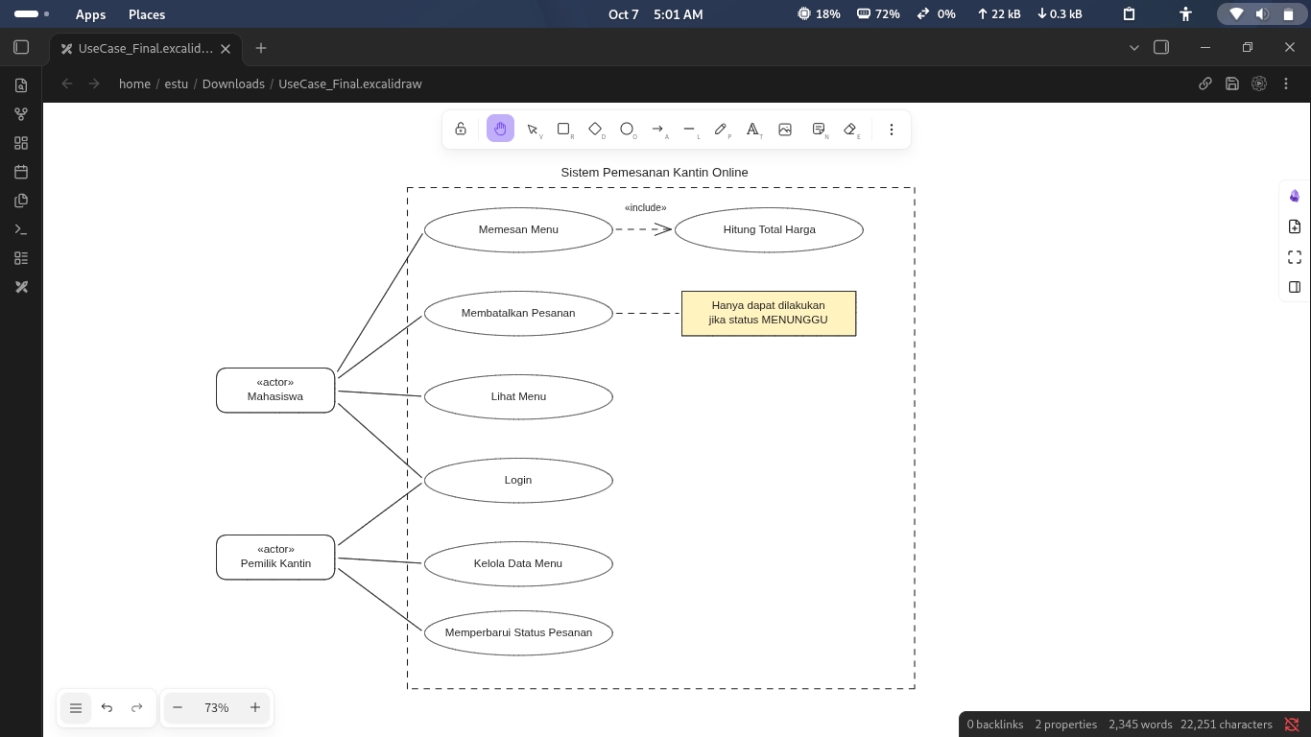

Class Diagram Final:
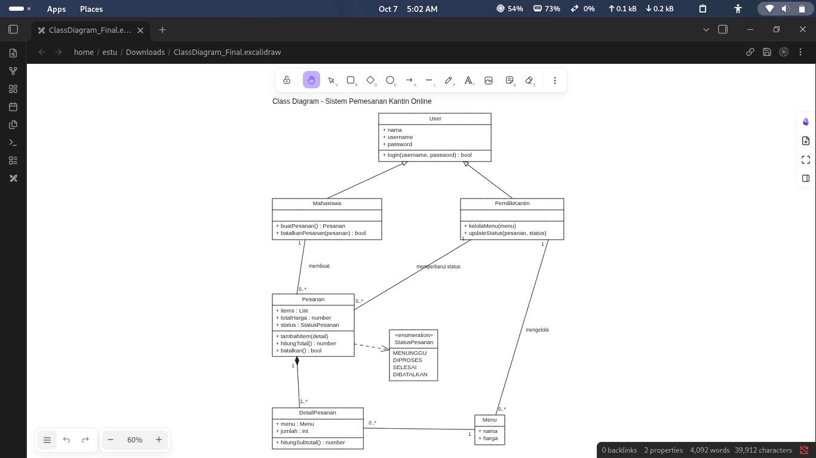

Kode Akhir:
from enum import Enum

class statuspesanan(Enum):
menunggu = "menunggu"
diproses = "diproses"
selesai = "selesai"
dibatalkan = "dibatalkan"

class user:
def __init__(self, nama, username, password):
self.nama = nama
self.username = username
self.password = password

def login(self, username, password):
return self.username == username and self.password == password

class menu:
def __init__(self, nama, harga):
self.nama = nama
self.harga = harga

class detailpesanan:
def __init__(self, menu, jumlah):
self.menu = menu
self.jumlah = jumlah

def hitung_subtotal(self):
return self.menu.harga * self.jumlah

class pesanan:
def __init__(self):
self.items = []
self.total_harga = 0
self.status = statuspesanan.menunggu

def tambah_item(self, detail):
self.items.append(detail)
self.hitung_total()

def hitung_total(self):
self.total_harga = sum(d.hitung_subtotal() for d in self.items)
return self.total_harga

def batalkan(self):
if self.status != statuspesanan.menunggu:
return False
self.status = statuspesanan.dibatalkan
return True

class mahasiswa(user):
def buat_pesanan(self):
return pesanan()

def batalkan_pesanan(self, pesanan):
return pesanan.batalkan()

class pemilikkantin(user):
def kelola_menu(self, menu):
pass

def update_status(self, pesanan, status):
pesanan.status = status

Perubahan/Keputusan:
Tidak menggunakan class Sistem karena belum memiliki fungsi yang jelas. Mempertahankan DetailPesanan agar jumlah setiap menu dapat dicatat dan total harga dapat dihitung dengan benar. Menghilangkan class Sistem yang belum jelas kegunaannya dan menyederhanakan User tanpa ABC serta getter/setter. Menurut saya, versi ini sudah cukup untuk menggambarkan sistem tanpa membuat class diagram dan kode terlalu rumit.

5. DEFEND
Pertanggungjawabkan solusi akhir Anda. Jelaskan mengapa Anda yakin Use Case Diagram, Class Diagram, dan kerangka kode tersebut merupakan solusi yang tepat untuk kasus yang diberikan, termasuk keputusan desain yang menurut Anda paling penting.
Jawaban:
Solusi akhir ini tepat karena Use Case Diagram memuat dua aktor (Mahasiswa dan Pemilik Kantin) dengan semua fungsi yang diminta, dan relasi <<include>> dari Memesan Menu ke Hitung Total Harga dipakai karena perhitungan total memang selalu dijalankan setiap ada pesanan. Class Diagram memakai User sebagai induk agar login tidak ditulis ulang di Mahasiswa dan PemilikKantin, DetailPesanan agar satu pesanan bisa berisi banyak menu dengan jumlah berbeda, dan enum StatusPesanan agar status tidak salah ketik. Kerangka kodenya mengikuti diagram dan sudah menerapkan dua aturan utama: total harga otomatis dihitung setiap item ditambahkan, dan pesanan hanya bisa dibatalkan jika statusnya masih menunggu.

